Тема: Безопасность, гигиена, эргономика, ресурсосбережение. Защита информации.
Цель занятия: раскрыть понятия безопасность, гигиена, эргономика и ресурсосбережение, рассмотреть способы защиты информации.
Задачи:
Научиться правильно организовывать своё рабочее место.
Научится распознавать признаки проявления вирусов
Познакомиться с антивирусным программным обеспечением.
План
1. Основные понятия: безопасность, гигиена, гигиена труда, эргономика.
2. Система гигиенических требований при работе за компьютером.
3. Защита информации, информационные угрозы.
4. Антивирусная защита. Признаки проявления вирусов. Классы вредоносных программ
5. Виды антивирусных программ.

Безопасность - состояние защищённости жизненно важных интересов личности, общества, организации, предприятия от потенциально и реально существующих угроз, или отсутствие таких угроз.
Гигиена - наука, изучающая влияние факторов внешней среды на организм человека с целью оптимизации благоприятного и профилактики неблагоприятного воздействия.
Гигиена труда – наука изучающая воздействие производственной среды и факторов производственного процесса на человека.
Эргономика (от греч. érgon — работа и nómos — закон), научная дисциплина, комплексно изучающая человека (группу людей) в конкретных условиях его деятельности в современном производстве. Это наука о том, как люди с их различными физическими данными и особенностями жизнедеятельности взаимодействуют с оборудованием и машинами, которыми они пользуются.
Цель эргономики состоит в том, чтобы обеспечить комфорт, эффективность и безопасность при пользовании компьютерами уже на этапе разработки клавиатур, компьютерных плат, рабочей мебели и др. для устранения физического дискомфорта и проблем со здоровьем на рабочем месте.
Современная эргономика изучает действия человека в процессе работы, скорость освоения им новой техники, затраты его энергии, производительность и интенсивность при конкретных видах деятельности.
Главной частью профилактических мероприятий в эргономике является правильная посадка.
Рабочее место.
Чтобы заниматься было комфортно, чтобы не нанести вреда своему здоровью, Вы должны уметь правильно организовать свое рабочее место.
Правильная рабочая поза позволяет избегать перенапряжения мышц, способствует лучшему кровотоку и дыханию.
Негативные последствия работы за монитором возникают из-за того, что:
а) наш глаз предназначен для восприятия отражённого света, а не излучаемого, как в случае с монитором (телевизором)
б) пользователю приходится вглядываться в линии и буквы на экране, что приводит к повышенному напряжению глазных яблок.
Система гигиенических требований.
Длительная работа с компьютером может приводить к расстройствам состояния здоровья.
Кратковременная работа с компьютером, установленным с грубыми нарушениям гигиенических норм и правил, приводит к повышенному утомлению.
Вредное воздействие компьютерной системы на организм человека является комплексным:
параметры монитора оказывают влияние на органы зрения
оборудование рабочего места влияет на органы опорно-двигательной системы
характер расположения оборудования в компьютерном классе и режим его использования влияет как на общее психофизиологическое состояние организма, так и им органы зрения.
Правильная рабочая поза:
Следует сидеть прямо (не сутулясь) и опираться спиной о спинку кресла. Прогибать спину в поясничном отделе нужно не назад, а, наоборот, немного в перед. Колени - на уровне бедер или немного ниже. При таком положении ног не возникает напряжение мышц.
Нельзя скрещивать ноги, класть ногу на ногу - это нарушает циркуляцию крови из-за сдавливания сосудов. Лучше держать обе стопы на подставке или полу. Необходимо сохранять прямой угол (900) в области локтевых, тазобедренных и голеностопных суставов.
Экран монитора должен находиться от глаз пользователя на оптимальном расстоянии 60-70 см, но не ближе 50 см с учетом размеров алфавитно-цифровых знаков и символов.
Не располагайте рядом с монитором блестящие и отражающие свет предметы
Поверхность экрана должна быть чистой и без световых бликов.
Ресурсосбережение - это основная результирующая часть НТП (научно-технического прогресса), представляющая собой эколого-социально-экономический эффект, полученный за счет рационализации потребления ресурсов.
В настоящее время вопросы ресурсосбережения приобретают особую актуальность. Ресурсосбережение рассматривается в узком смысле как мероприятия по изысканию резервов на основе снижения отходов и потерь. Центральными звеньями ресурсосбережения являются экономика, техника, технология и экология, поскольку ресурсосберегающий подход предполагает реализацию целого комплекса задач.
Защита информации.
Информационная безопасность - совокупность мер по защите информационной среды общества и человека.
Информационные угрозы:
преднамеренные:
хищение информации;
компьютерные вирусы;
случайные:
ошибки пользователя;
ошибки в программировании;
отказ, сбой аппаратуры;
форс-мажорные обстоятельства
Уровни соблюдения режима информационной безопасности
В обществе хранится, передаётся и обрабатывается огромное количество информации и отчасти поэтому современный мир очень хрупок, взаимосвязан и взаимозависим. Информация, циркулирующая в системах управления и связи, способна вызвать крупномасштабные аварии, военные конфликты, дезорганизацию деятельности научных центров и лабораторий, разорение банков и коммерческих организаций. Поэтому информацию нужно уметь защищать от искажения, потери, утечки, нелегального использования.
Конструкторы и разработчики аппаратного и программного обеспечения прилагают немало усилий, чтобы обеспечить защиту информации:
от сбоев оборудования;
от случайной потери или искажения информации, хранящейся в компьютере;
от преднамеренного искажения, производимого, например, компьютерными вирусами;
от несанкционированного (нелегального) доступа к информации (её использования, изменения, распространения).
К многочисленным, далеко не безобидным ошибкам компьютеров добавилась и компьютерная преступность, грозящая перерасти в проблему, экономические, политические и военные последствия которой могут стать катастрофическими.
Для защиты информации от несанкционированного доступа используют:
шифрование (преобразование информации, исключающее её прочтение посторонним лицом).;
применение паролей. Пароли позволяют контролировать доступ как к компьютерам, так и к отдельным программам или файлам. К сожалению, иногда пароль удается угадать, подобрать. Существуют программные средства от «вскрытия» паролей.
Для защиты от вирусов можно использовать:
общие методы защиты информации, которые полезны также как страховка от физической порчи дисков, неправильно работающих программ или ошибочных действий пользователя;
профилактические меры, позволяющие уменьшить вероятность заражения вирусом;
специализированные антивирусные программы.
Для предотвращения нелегального копирования файлов используются:
специальные программно-аппаратные средства, например «электронные замки», позволяющие сделать с диска не более установленного числа копий, или дающие возможность работать с программой только при условии, что к специальному разъёму системного блока подключено устройство (обычно микросхема), поставляемое вместе с легальными копиями программ.
Существуют и другие методы защиты, в частности, административные и правоохранительные.
Антивирусная защита.
Количество людей, пользующихся компьютером и сотовым телефоном, имеющим выход в Интернет, постоянно растет. Значит, возрастает возможность обмена данными между ними по электронной почте и через Всемирную сеть. Это приводит к росту угрозы заражения компьютера вирусами, а также порчи или хищения информации чужими вредоносными программами, ведь основными источниками распространения вредоносных программ являются электронная почта и Интернет. Не исключается возможность заражения и через съемные носители.
Компьютерный вирус - это целенаправленно созданная программа, автоматически приписывающая себя к другим программным продуктам, изменяющая или уничтожающая их.
Компьютерные вирусы могут заразить компьютерные программы, привести к потере данных и даже вывести компьютер из строя.
Компьютерные вирусы могут распространяться и проникать в операционную и файловую систему ПК только через внешние носители (жесткий и гибкий диски, компакт-диски) и через средства межкомпьютерной коммуникации.
Признаки проявления вирусов:
Неправильная работа нормально работающих программ
Медленная работа ПК
Частые зависания и сбои в работе ПК
Изменение размеров файлов
Исчезновение файлов и каталогов
Неожиданное увеличение количество файлов на диске
Уменьшение размеров свободной оперативной памяти
Вывод на экран неожиданных сообщений и изображений
Подача непредусмотренных звуковых сигналов
Невозможность загрузки ОС
Вредоносные программы можно разделить на три класса: черви, вирусы и троянские программы.
Черви — это класс вредоносных программ, использующих для распространения сетевые ресурсы. Используют сети, электронную почту и другие информационные каналы для заражения компьютеров.
Вирусы — это программы, которые заражают другие программы — добавляют в них свой код, чтобы получить управление при запуске зараженных файлов.
Троянские программы — программы, которые выполняют на поражаемых компьютерах несанкционированные пользователем действия, т.е. в зависимости от каких-либо условий уничтожают информацию на дисках, приводят систему к зависанию, воруют конфиденциальную информацию и т.д.
Для обнаружения, удаления и защиты от компьютерных вирусов разработано несколько видов специальных программ, которые позволяют обнаруживать и уничтожать вирусы. Такие программы называются антивирусными.
Программы-детекторы осуществляют поиск характерной для конкретного вируса сигнатуры в оперативной памяти и файлах и при обнаружении выдают соответствующие сообщение. Недостатком таких антивирусных программ является то, что они могут находить только те вирусы, которые известны разработчикам таких программ.
Программы-доктора или флаги не только находят зараженные вирусами файлы, но и возвращают файлы в исходное состояние. В начале своей работы флаги ищут вирусы в оперативной памяти, уничтожая их, и только затем переходят к «лечению» файлов.
Программы-ревизоры запоминают исходное состояние программ, каталогов и системных областей диска тогда, когда компьютер не заражен вирусом, а затем периодически или по желанию пользователя сравнивают текущее состояние с исходным. Обнаружение изменения выводится на экран монитора.
Программы-фильтры или сторожа, представляют собой небольшие резидентные программы, предназначенные для обнаружения подозрительных действий при работе компьютера.
Программы - вакцины или иммунизаторы — это резидентные программы, предотвращающие заражение файлов.
Доктора-ревизоры – это гибриды ревизоров и докторов, т.е. программы, которые не только обнаруживают изменения в файлах и системных областях дисков, но и могут, в случае изменений, автоматически вернуть их в исходное состояние.
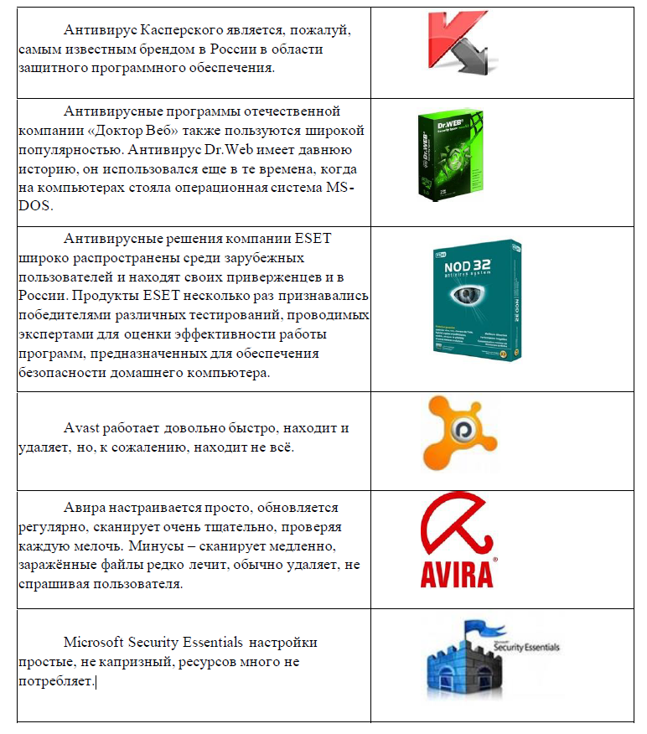
Контрольные вопросы
1. Основные понятия: безопасность, гигиена, гигиена труда, эргономика.
2. Система гигиенических требований при работе за компьютером.
3. Защита информации, информационные угрозы.
4. Антивирусная защита. Признаки проявления вирусов. Классы вредоносных программ
5. Виды антивирусных программ.

